**Kamil Křížek, UGI, Španělsko**

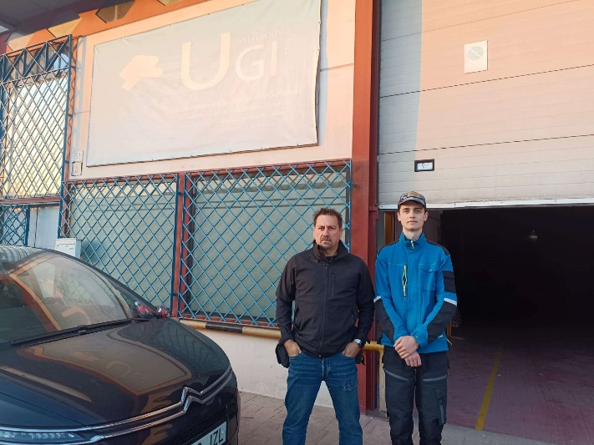Díky mé škole, VOŠ a SPŠE Plzeň, a programu Erasmus+ jsem se zúčastnil čtyřtýdenní stáže ve Španělsku v Malaze.

Pracoval jsem ve firmě UGI s šéfem Davidem, který byl majitelem, správcem a jeho jediným zaměstnancem byla sekretářka, která se také starala o management naší práce a také o nákup a následný převoz materiálu. Pracoval jsem jako montér elektrických zařízení. Instalovaly jsme rozvaděče, světla, zvonky nebo zásuvky. Mimo to jsem opravoval různé rozbité věci, například garážová vrata.

Na stáži jsem nejdřív byl proškolen o bezpečnosti práce, dostal jsem speciální měřák, kterým jsem pokaždé, když jsem byl v blízkosti nějakých zapojených vodičů, kontroloval, zda jsou pod proudem.

V průběhu stáže jsem pracoval s hřebíkovačkou, díky které jsem nastřeloval úchyty na ochranné trubičky, skrz které jsem protahoval kabely. Nebo jsem používal vrtačku s hmoždinkami a vruty. Způsob uchycení velmi záležel na typu budovy a způsobu montáže - do zdi nebo na zeď. Dále jsem používal úhlovou brusku k řezání lišt, popř. PVC trubek na kabely.

Z instalovaných věcí jsem nejčastěji instaloval přepínače na světla, světla, a to stropní, nástěnná nebo venkovní s pohybovým senzorem a samozřejmě zásuvky.

Práce mě moc bavila, protože šéf byl velmi milý a snažil se mi zadávat jen lehčí a bezpečnější práci, než dělal on sám. Navíc, když jsem něco nevěděl, stačilo zavolat a on hned přiběhl mi poradit.

U praxe jsem z teoretických znalostí používal: u hnědý, šedých a černých kabelů opatrně; na vodiče nesahat; fáze v zásuvkách nalevo, což je takové minimum, které je potřeba znát.

V angličtině jsem se gramaticky moc nezlepšil, protože šéf plynně anglicky neuměl, takže jediné, co jsem se naučil byly odborné názvy věcí, které jsme montovali, a to jak v angličtině, tak i ve španělštině.

Byli jsme ubytování na okraji města, kousek od pláže, v malé ubytovně. Na pokojích jsme byly po pěti a stravovali jsme se v jídelně.

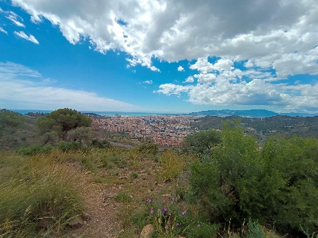Ve volném čase jsem většinou chodil po horách nebo po pláži, ale moc volna jsem neměl, protože jsem se snažil být vždy co nejvíc v práci, abych se naučil co nejvíc. Ale o víkendech jsme společně cestovali, vlakem do Sevilly, autobusem do Caminito del Ray a poté jsme měli prohlídky po památkách přímo v Malaze.

Cestování po městě bylo velice snadné, protože jsme z grantu měli placené cestovné po městě, ale také i letenky, stravné, ubytování, a navíc jsme dostali kapesné, které jsem skoro celé projedl.

Ovšem je nutné dodat, že na cestu jsem se musel řádně připravovat. Měli jsme kurzy pro ověření naší angličtiny a seznámení se partou, se kterou tam budeme 4 týdny. Dále jsme se povinně museli učit španělsky.

Stáž mě jinak moc bavila, užil jsem si sluníčko, vyšel jsem spoustu kopců i hor, poznal jsem spoustu nových lidí. Pokud mi něco vadilo, tak to bylo některé španělské jídlo, protože nemám rád ryby a mořské plody, ale vždy jsem byl schopen najít nějakou výbornou alternativu, například, tapas nebo pizzu. A s touto myšlenkou hodnotím tuto stáž za úspěšnou, zábavnou, užitečnou a prostě skvělou.